Sekcia krízového riadenia
Drieňová 22, 826 04 Bratislava

• •
Koordinačné stredisko IZS
Prezídium Hasičského a záchranného zboru
• •

Váš list číslo/zo dňa | Naše číslo | Vybavuje/linka | Bratislava
 | SKR-OOR3-2025/000970-041 | Mgr. Viktória Tóthová | 29.01.2025
Vec:
Príjem a spracovanie informácii o výskyte medveďa hnedého na čísle tiesňového volania 112 - usmernenie

S účinnosťou od 1. februára 2025 bude ukončená činnosť Operačného strediska pre medveďa hnedého Štátnej ochrany prírody Slovenskej republiky, ktoré bolo dostupné na telefónnom čísle 18 081. Z tohto dôvodu sekcia krízového riadenia Ministerstva vnútra Slovenskej republiky vydáva usmernenie pre príjem a spracovanie informácii o výskyte medveďa hnedého na čísle tiesňového volania 112.

Týmto usmernením sa stanovuje jednotný postup operátorov okresných úradov v sídle kraja a operačných dôstojníkov Krajských riaditeľstiev Hasičského a záchranného zboru.

Usmernenie pre príjem a spracovanie informácii o výskyte medveďa hnedého na čísle tiesňového volania 112 nadobúda účinnosť dňa 1. februára 2025. Týmto usmernením sa ruší usmernenie č. SKR-OOR3-2024/000736-031.

Žiadame Vás, aby ste s týmto usmernením oboznámili príslušníkov a zamestnancov zabezpečujúcich príjem volaní na čísle tiesňového volania 112.

V zmysle tohto usmernenia budú vykonané úpravy aj v rámci systému podpory CoordCom.

Príloha 1/5

Mgr. Ervín Erdélyi
generálny riaditeľ

Príjem a spracovanie tiesňových informácií o výskyte medveďa hnedého na čísle tiesňového volania 112 - usmernenie

Všetky hlásenia týkajúce sa ohrozenia života, zdravia alebo vzniku či možného vzniku škody na majetku v súvislosti so stretom s medveďom hnedým na území Slovenskej republiky, prijaté na čísle tiesňového volania 112 (ďalej len „ČTV 112“) alebo prostredníctvom SMS, operátor ČTV 112 spracuje podľa usmernenia pre príjem a spracovanie tiesňových informácií na ČTV 112 č. SKR-OOR3-2023/001195-009 a podľa tohto usmernenia.

Ohlasovateľom môže byť osoba volajúca priamo na ČTV 112 alebo Zásahový tím pre medveďa hnedého (ďalej len „Zásahový tím“).

Tabuľka č.1: Štandardizovaný postup pri nahlásení výskytu medveďa hnedého na ČTV 112
Tabuľka č. 2: Územná pôsobnosť jednotlivých Zásahových tímov podľa okresov
Do 31. marca 2025 bude na území SR pôsobiť prvých šesť Zásahových tímov, a to: Západ ŠOP SR, Stred ŠOP SR, Východ ŠOP SR, FATRA, NAPANT a TANAP. Od 1. apríla 2025 budú vykonávať združenú funkciu nasledovné zásahové tímy:
- Muráň – Stred ŠOP SR (hovory budú presmerované na číslo Stred ŠOP SR)
- Poloniny - Východ ŠOP SR (hovory budú presmerované na číslo Východ ŠOP SR)
Operátor ČTV 112 všetky získané informácie uvedie v informačnom systéme, označí na mape v geografickom informačnom systéme v zmysle usmernenia č. SKR-OOR3-2023/001195-009 a zvolí index „Výskyt medveďa“.

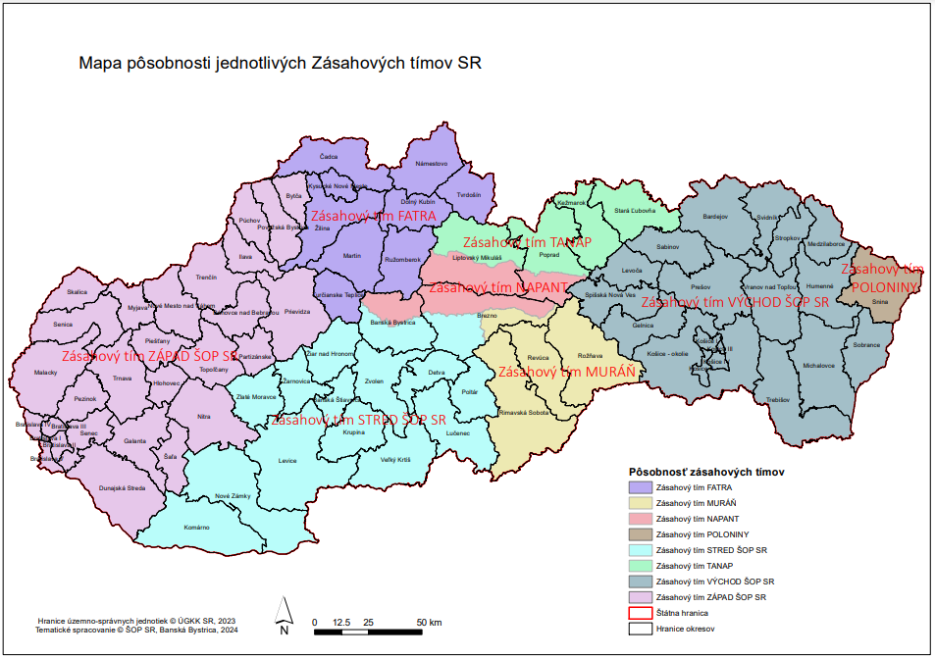

Tabuľka č. 3: Mapa pôsobnosti jednotlivých Zásahových tímov SR
Použité skratky

ČTV 112 – číslo tiesňového volania 112
GEO – geografické číslo na konkrétne koordinačné stredisko integrovaného záchranného systému
CC – informačný systém CoordCom
AM – asistenčný monitoring
GIS – geografický informačný systéme
CMRS – Centrálne monitorovacie a riadiace stredisko
ŠOP SR – Štátna ochrana prírody Slovenskej republiky

Spracovateľ: Mgr. Viktória Tóthová
Súhlasí: Mgr. Peter Fridmanský
Súhlasí: Mgr. Miroslav Jancek
Uložil:
Uložené (Kde):
Počet listov: 1
Registratúrna značka: SKR-OOR3-2025/000970-041
Znak hodnoty a lehota uloženia: 3
Počet výtlačkov: 2

